보도자료
철강계 탄소중립에 불을 당긴 ‘글래스고 브레이크스루’
3국 17개 시민사회단체, ‘전체 온실가스 배출량 7%’ 철강 부문의 탈탄소 동참 요구
한국, 일본, 호주 포함 26개 국가 동참 의사 밝혀… 한국은 세계 6위 철강 강국
지난달 31일부터 2주 동안 영국 글래스고에서 열리는 제26차 유엔기후변화협약 당사국 총회(COP26)가 진행되고 있는 가운데 한국, 일본, 호주 17개 시민사회단체들이 각국 정부에 서한을 보내 철강 산업의 탈탄소를 달성할 수 있도록 정부가 주도적인 역할을 해달라고 요청했고, 이러한 내용을 담고 있는 ‘글래스고 브레이크스루(Glasgow Breakthrough)’에 동참을 촉구했다. 한국에서는 기후솔루션, 주요 제철소가 위치한 광양·당진·포항 환경운동연합, 일본에서는 WWF 일본, 키코네트워크, 호주에서는 호주보존재단, 기후행동네트워크 등이, 국제단체로는 그린피스, 마켓포시스, 마이티어스 등이 서신 송부에 함께했다.

‘글래스고 브레이크스루’는 COP26의 일환으로 에너지 전환을 가속하고 철강을 포함한 주요 부문에서의 국제 협력을 추진하기 위해 영국이 발표한 선언이다. ‘글래스고 브레이크스루’는 2030년까지 생산 효율화와 저탄소 철강 기술의 성장으로 글로벌 시장에서 탄소가 거의 없는 철강이 자리 잡아야 할 필요성을 말하고 있다. 3일 한국, 일본, 호주 정부는 ‘글래스고 브레이크스루’에 동참하기로 결정했다. 이에 서신 송부에 함께한 17개 시민사회단체는 정부 결정에 환영과 기대를 전했다. 이 밖에도 독일, 프랑스, 미국, 캐나다 등 총 26개 국가가 동참 의사를 밝혔다.

3개국 시민사회단체들은 서신으로 기후위기 대응을 위해서 주요 철강 강국의 리더십이 필요하고 각 정부의 책임을 강조하며 동참을 요구했다. 이들은 구체적으로 △탈탄소 및 저탄소 철강 생산 기술 개발과 촉진 △탈탄소 및 저탄소 철강에 대한 수요를 이끌 수 있는 조달 정책 마련 △신기술 개발을 위한 민간 부문 투자를 유도할 혁신적 재정 인센티브 확충을 각 정부에 촉구했다.

철강 산업은 전 세계 온실가스 배출량의 7%를 차지하며 탈탄소 노력이 가속되어야 할 분야 중 하나로 꼽힌다. 세 국가 정상을 비롯한 세계 정상들은 탄소집약적인 중공업 산업이 어떻게 탄소중립에 기여할 것인지를 COP26에서 논의할 예정이다.

한국과 일본은 대표적인 철강 생산 강국이며 한국과 일본은 2020년 기준 전 세계 철강 생산 점유율이 각각 3.5%, 4.4%로 전 세계 6위와 3위다. 호주는 전 세계 철광석 중 37.5%를 생산하는 최대 철광석 생산국이다. 2019년 기준 한국은 호주로부터 전체 철광석 수입 중 72.6%를, 전체 코크스용 유연탄 수입 중 43.8%를 의존하고 있다.

마이티어스 일본의 로저 스미스는 일본의 철강 산업에 관해 “2050년 철강 부문 탄소중립 달성을 위해 각 국가들은 오늘부터라도 저탄소강으로의 전환을 시작해야 한다”라며 “우리는 일본이 재료 효율성과 철 스크랩 재활용 부문에서 세계적으로 선도할 큰 잠재력을 지녔으며 일본이 기술적 노하우와 재정 전문성을 활용해 개발도상국들의 저탄소강 생산을 지원할 수 있다”라고 말했다.

기후솔루션 김주진 대표는 국내 철강 부문의 기후대응에 관해 “철강 부문은 우리나라 연간 온실가스 배출량의 13% 이상을 차지하는 온실가스 고배출 산업이기 때문에 탄소중립위원회에서는 2050년 고로 사용의 단계적 폐지를 권고했다”라며 “아직은 한국 정부의 철강 산업 탈탄소화를 위한 단기 배출량 감축 목표와 정책을 확인할 수 없으며 주요 철강 회사들 또한 유의미한 배출량 감축을 2040년 이후로 미루고 있어 기후위기 악화가 우려된다”라고 말했다. 김주진 대표는 “한국이 철강 산업의 후발주자였음에도 급격한 성장으로 세계적 철강회사와 어깨를 견준 것처럼 탈탄소 철강시대에서도 그 저력을 보여줄 수 있을 것”이라고 덧붙였다.

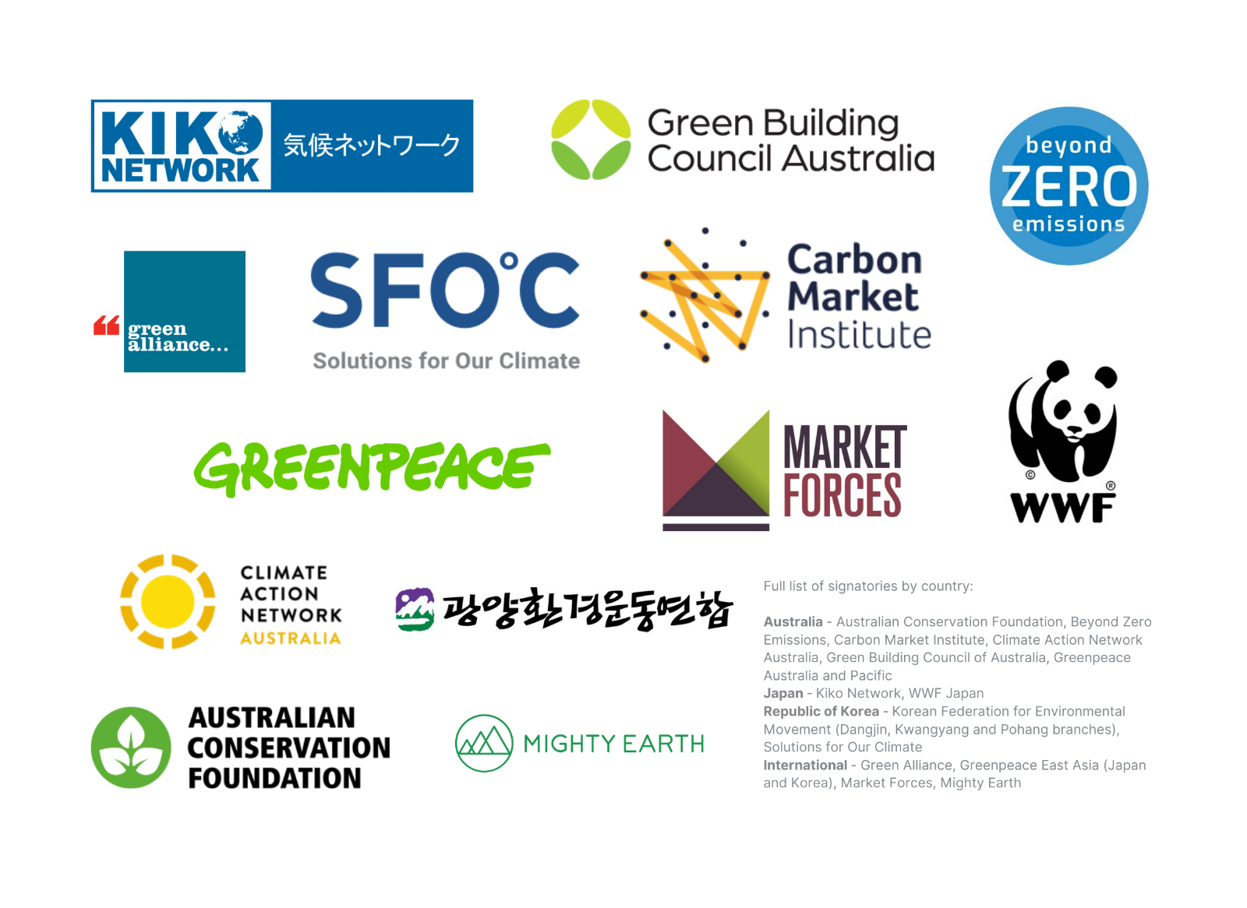

기후솔루션 커뮤니케이션 담당 김원상, wonsang.kim@forourclimate.org, 010-2944-2943
보도자료는 홈페이지(http://www.forourclimate.org) 뉴스룸에서도 볼 수 있습니다
